Resolución del Pleno del Instituto de Transparencia, Acceso a la Información Pública y Protección de Datos Personales del Estado de México y Municipios, con domicilio en Metepec, Estado de México, a catorce de mayo de dos mil veinticinco.

Visto el expediente relativo al recurso de revisión 02319/INFOEM/IP/RR/2025, interpuesto por XXXXXXXXXXXXX XXXXXX, en lo sucesivo se le denominara LA PARTE RECURRENTE, en contra de la respuesta a la solicitud de información con número de folio 00023/TEMOAYA/IP/2025, por parte del Ayuntamiento de Temoaya, en lo sucesivo EL SUJETO OBLIGADO; se procede a dictar la presente resolución, con base en lo siguiente.

A N T E C E D E N T E S

1. SOLICITUD DE INFORMACIÓN. Con fecha dieciséis de enero de dos mil veinticinco, LA PARTE RECURRENTE formuló una solicitud, través del Sistema de Acceso a la Información Mexiquense, en lo subsecuente el SAIMEX, ante EL SUJETO OBLIGADO, la solicitud de acceso a la información pública, a la que se le asignó el número 00023/TEMOAYA/IP/2025, mediante la cual requirió la información siguiente:

“solicito los avisos de privacidad de esta nueva administración 2025-2027, el numero de registro oficial y el link donde están publicados, si no se cuentan con ellos o están en proceso, adjuntar los oficios de acuse en el que Infoem acusa que se encuentran en revisión para su respectiva validación y emitan una hoja membreteada en el que funden y motiven porque no se cuentan y el plazo en que se tendrán listos, para no vulnerar la violación a los derechos humanos a la confidencialidad de los datos personales de los temoayenes, si es el caso, que responda que hace el defensor publico para tener esta salvaguarda a los derechos humanos a la privacidad.” (Sic).

Modalidad de entrega: A través del SAIMEX.

2. RESPUESTA. Con fecha siete de febrero del dos mil veinticinco, EL SUJETO OBLIGADO otorgó, a través del SAIMEX, respuesta a la solicitud de acceso a la información en los siguientes términos:

“En respuesta a la solicitud recibida, nos permitimos hacer de su conocimiento que con fundamento en el artículo 53, Fracciones: II, V y VI de la Ley de Transparencia y Acceso a la Información Pública del Estado de México y Municipios, le contestamos que:
SE ADJUNTA RESPUESTA DE LA UNIDAD DE TRANSPARENCIA
ATENTAMENTE
C. JUAN ANGEL CONZUELO CELIS” (Sic).

EL SUJETO OBLIGADO adjuntó para tal efecto el archivo electrónico:

“TRANSPARENCIA SOL. 23.pdf”: Oficio de fecha treinta y uno de enero de dos mil veinticinco, signado por el Titular de la Unidad de Transparencia, mediante el cual señala que respecto a los avisos de privacidad de la administración 2025-2027, se encuentran en proceso de elaboración, toda vez que están actualizando los Sistemas de Datos Personales de las áreas.

3. DEL RECURSO DE REVISIÓN. Inconforme con la respuesta del SUJETO OBLIGADO, en fecha primero de marzo de dos mil veinticinco, LA PARTE RECURRENTE interpuso el recurso de revisión; sin embargo, al corresponder a día inhábil se tuvo por presentada el día cuatro de marzo de dos mil veinticinco el cual fue registrado en el sistema electrónico con el expediente número 02319/INFOEM/IP/RR/2025, en el cual manifiesta, lo siguiente:

- Acto Impugnado:

“de toda la respuesta notificada” [sic]

- Razones o Motivos de Inconformidad:

“no adjuntan evidencia que se encuentran en proceso de validación o el estatus” [sic]

4. TURNO. De conformidad con el artículo 185 fracción I de la Ley de Transparencia y Acceso a la Información Pública del Estado de México y Municipios vigente, el presente recurso de revisión se turnó por el sistema electrónico del Instituto de Transparencia, Acceso a la Información Pública y Protección de Datos Personales del Estado de México y Municipios, a la Comisionada Guadalupe Ramírez Peña, a efecto de que analizara sobre su admisión o su desechamiento.

5. ADMISIÓN DEL RECURSO DE REVISIÓN. Con fecha siete de marzo de dos mil veinticinco, este Instituto de Transparencia, Acceso a la Información Pública y Protección de Datos Personales del Estado de México y Municipios, admitió a trámite el recurso de revisión que ahora se resuelve, dando un plazo máximo de siete días hábiles para que las partes manifestaran lo que a su derecho resultara conveniente, ofrecieran pruebas, formularan alegatos y EL SUJETO OBLIGADO presentará su informe justificado.

6. MANIFESTACIONES. Las partes fueron omisas en rendir manifestaciones.
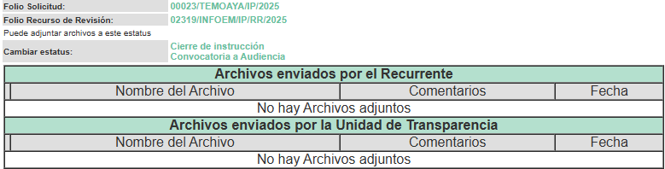

7. CIERRE DE INSTRUCCIÓN. El veintinueve de abril de dos mil veinticinco al no existir diligencias pendientes por desahogar, se emitió el acuerdo por medio del cual se declaró cerrada la instrucción y se determinó pasar el expediente a resolución, en términos del artículo 185 fracción VI y VIII de la Ley de Transparencia y Acceso a la Información Pública del Estado de México y Municipios, iniciando el término legal para dictar resolución definitiva del asunto.

8. AMPLIACIÓN DEL TÉRMINO PARA RESOLVER. El veintinueve de abril de dos mil veinticinco, este Instituto con fundamento en el artículo 181, párrafo tercero de la Ley de Transparencia y Acceso a la Información Pública del Estado de México y Municipios, determinó mediante el acuerdo respectivo, ampliar por quince días hábiles adicionales el plazo para emitir la presente resolución a fin de realizar un mejor estudio del asunto.

En razón de que fue debidamente sustanciado el expediente electrónico y no existe diligencia pendiente de desahogo, se emite la Resolución que conforme a Derecho proceda, de acuerdo con los siguientes:

C O N S I D E R A N D O S

PRIMERO. COMPETENCIA. El Instituto de Transparencia, Acceso a la Información Pública y Protección de Datos Personales del Estado de México y Municipios, es competente para conocer y resolver el presente recurso de revisión interpuesto por la parte recurrente, en los artículos 6, apartado A de la Constitución Política de los Estados Unidos Mexicanos; 5 párrafos trigésimo séptimo, trigésimo octavo y trigésimo noveno fracciones IV y V de la Constitución Política del Estado Libre y Soberano de México; 2, fracción II; 29, 36 fracciones I y II; 176, 178, 181, 185, fracción I, 186 y 188 de la Ley Transparencia y Acceso a la Información Pública del Estado de México y Municipios; 9, fracciones I y XXIII y 11 del Reglamento Interior del Instituto de Transparencia, Acceso a la Información Pública y Protección de Datos Personales del Estado de México y Municipios.

SEGUNDO. PROCEDIBILIDAD DEL RECURSO DE REVISIÓN. Previo al estudio del fondo del asunto, se procede a analizar los requisitos de procedibilidad que debe reunir el recurso de revisión interpuesto, previsto en el artículo 180 de la Ley de Transparencia y Acceso a la Información Pública del Estado de México y Municipios.

Por cuanto hace a la procedibilidad del recurso de revisión, es de suma importancia señalar que LA PARTE RECURRENTE, proporcionó un seudónimo como se advierte en el detalle de seguimiento del SAIMEX, lo anterior no es motivo para archivar la solicitud de acceso a la información pública como concluida, conforme a lo previsto en el artículo 155, penúltimo párrafo de la Ley de Transparencia y Acceso a la Información Pública del Estado de México y Municipios que establece lo siguiente:

"Las solicitudes anónimas, con nombre incompleto o seudónimo serán procedentes para su trámite por parte del sujeto obligado ante quien se presente. No podrá requerirse información adicional con motivo del nombre proporcionado por el solicitante."

Ahora bien, del análisis efectuado se advierte que resulta procedente la interposición del recurso y se concluye la acreditación plena de todos y cada uno de los elementos formales exigidos por el artículo 180 de la Ley de Transparencia y Acceso a la Información Pública del Estado de México y Municipios en vigor, en atención a que fue presentado mediante el formato visible EL SAIMEX.

Finalmente, resulta procedente la interposición del recurso, según lo aducido por LA PARTE RECURRENTE en sus razones o motivos de inconformidad, de acuerdo al artículo 179, fracción V de la Ley de Transparencia y Acceso a la Información Pública del Estado de México y Municipios; que a la letra dice:

“Artículo 179. El recurso de revisión es un medio de protección que la Ley otorga a los particulares, para hacer valer su derecho de acceso a la información pública, y procederá en contra de las siguientes causas:
(…)
V. La entrega de información incompleta;”

TERCERO. ANÁLISIS DE LAS CAUSALES DE SOBRESEIMIENTO. Es menester resaltar que en el procedimiento de acceso a la información pública y de los medios de impugnación de la materia, se advierten diversos supuestos de procedibilidad que deben estudiarse con la finalidad de dar cumplimiento a los principios de legalidad y objetividad inmersos en el artículo 9 de Ley de Transparencia y Acceso a la Información Pública del Estado de México y Municipios, en correlación con la seguridad jurídica que debe generar lo actuado ante este Organismo Garante.

Siendo una facultad legal entrar al estudio de las causas de improcedencia que hagan valer las partes o que se adviertan de oficio por este Instituto; presupuestos procesales de inicio o trámite de un proceso que dotan de seguridad jurídica las resoluciones emitidas por este organismo colegiado, máxime que se trata de una figura procesal adoptada en la ley de la materia, la cual permite dilucidar alguna causal que impida el estudio y resolución de un asunto en su fondo, cuando una vez admitido el recurso de revisión se advierta una causa de improcedencia que permita sobreseerlo. Estudio de causales de improcedencia que no son incompatibles con el derecho de acceso a la justicia, ya que éste no se coarta por regular causas de improcedencia y sobreseimiento con tales fines.

De manera preliminar en el caso concreto conviene analizar si se actualiza alguna de las causales de sobreseimiento del recurso de revisión.
Solicitud | Respuesta
Avisos de privacidad de la administración 2025-2027, el número de registro oficial y el link donde están publicados.  En caso de no contar con ellos o están en proceso, adjuntar los oficios de acuse en el que INFOEM acusa que se encuentran en revisión para su respectiva validación y emitan una hoja membretada en el que funden y motiven porque no se cuentan y el plazo en que se tendrán listos. | El Titular de la Unidad de Transparencia, señala que respecto a los avisos de privacidad de la administración 2025-2027, se encuentran en proceso de elaboración, toda vez que están actualizando los Sistemas de Datos Personales de las áreas.

Ahora bien, del análisis de las constancias que integran el expediente del recurso de revisión 02319/INFOEM/IP/RR/2025, se advierte que la respuesta fue notificada a la persona solicitante por EL SUJETO OBLIGADO, vía Sistema de Acceso a la Información Mexiquense, SAIMEX, en fecha siete de febrero de dos mil veinticinco.

Luego entonces, el artículo 178 de la Ley de Transparencia y Acceso a la Información Pública del Estado de México y Municipios, establece lo siguiente:

Artículo 178. El solicitante podrá interponer, por sí mismo o a través de su representante, de manera directa o por medios electrónicos, recurso de revisión ante el Instituto o ante la Unidad de Transparencia que haya conocido de la solicitud dentro de los quince días hábiles, siguientes a la fecha de la notificación de la respuesta.

De lo anterior se advierte que conforme a la fecha en la que se notificó la respuesta, los quince días hábiles con el que contaba LA PARTE RECURRENTE para interponer el recurso de revisión, empezaron a computarse a partir del día diez de febrero de dos mil veinticinco feneciendo el día veintiocho de febrero de dos mil veinticinco.

En este sentido, si el recurso de revisión se interpuso el primero de marzo no obstante al corresponder a un día inhábil se tuvo por presentado el cuatro de marzo de dos mil veinticinco, se tiene que fue interpuesto fuera del plazo establecido por el artículo 178 de la ley en la materia, al ser interpuesto un día después de vencido el plazo legal establecido para ello, esto es transcurrieron más de quince días hábiles desde la notificación de la respuesta, hasta el día de la interposición del medio de impugnación como se advierte a continuación:
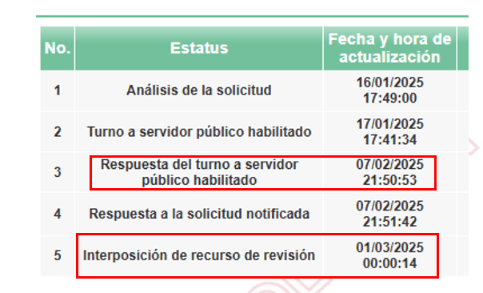
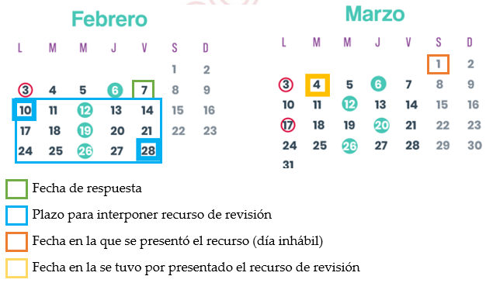
Bajo esta tesitura, al ser presentado el presente recurso de revisión fuera del plazo señalado, se actualiza el supuesto de improcedencia previsto en el artículo 191, fracción I de la Ley de Transparencia y Acceso a la Información Pública del Estado de México y Municipios, a saber:

Artículo 191. El recurso será desechado por improcedente cuando:
I. Sea extemporáneo por haber transcurrido el plazo establecido en la presente Ley, a partir de la respuesta;

En correlación con el artículo 192, fracción IV de la Ley de Transparencia y Acceso a la Información Pública del Estado de México y Municipios, que dispone lo siguiente:

“Artículo 192. El recurso será sobreseído, en todo o en parte, cuando una vez admitido, se actualicen alguno de los siguientes supuestos:
…
IV. Admitido el recurso de revisión, aparezca alguna causal de improcedencia en los términos de la presente Ley; y

En este orden de ideas, al haber sido admitido el presente recurso de revisión, y toda vez que este fue presentado fuera del plazo señalado en el artículo 178 de la misma Ley; el mismo debe ser sobreseído, atendiendo a lo dispuesto en el artículo 192 fracción IV del citado ordenamiento legal.

Atento a los razonamientos lógico jurídicos que han quedado precisados y toda vez que el sobreseimiento es un acto que da por terminado el procedimiento administrativo de impugnación por alguna causa que sobreviniente en el juicio de que se trate, que impide a la autoridad referirse a lo sustancial de lo planteado por el recurrente teniendo como consecuencia dar por concluido el medio de impugnación, este Instituto se encuentra imposibilitado para entrar al estudio de fondo del recurso de revisión, lo anterior con apoyo en el criterio del Poder Judicial de la Federación con rubro: SOBRESEIMIENTO, NO PERMITE ENTRAR AL ESTUDIO DE LAS CUESTIONES DE FONDO.

Con base en lo expuesto, resulta procedente sobreseer el recurso de revisión materia de la presente resolución en términos de lo dispuesto por los artículos 191 fracción I y 192 fracción IV de Ley de Transparencia y Acceso a la Información Pública del Estado de México y Municipios

Así, con fundamento en lo prescrito en los artículos 5 párrafos trigésimo séptimo, trigésimo octavo y trigésimo noveno de la Constitución Política del Estado Libre y
Soberano de México; 2, fracción II; 29, 36 fracciones I y II; 176, 178, 181, 185 y 186 fracción II de la Ley de Transparencia y Acceso a la Información Pública del Estado de México y Municipios, este Pleno:

R E S U E L V E:

PRIMERO. Se SOBRESEE el recurso de revisión número 02319/INFOEM/IP/RR/2025, por improcedente, por actualizarse la fracción IV del artículo 192, en relación con la fracción I del artículo 191, ambos, de la Ley de Transparencia y Acceso a la Información Pública del Estado de México y Municipios, en términos del Considerando Tercero de la presente resolución.

SEGUNDO. Notifíquese, vía SAIMEX, al Titular de la Unidad de Transparencia del SUJETO OBLIGADO la presente resolución, para su conocimiento.

TERCERO. Notifíquese, vía SAIMEX, a LA PARTE RECURRENTE la presente resolución, así como, que de conformidad con lo establecido en el artículo 196 de la Ley de Transparencia y Acceso a la Información Pública del Estado de México y Municipios, podrá impugnarla vía el Juicio de Amparo en los términos de las leyes aplicables.

ASÍ LO RESUELVE, POR UNANIMIDAD DE VOTOS, EL PLENO DEL INSTITUTO DE TRANSPARENCIA, ACCESO A LA INFORMACIÓN PÚBLICA Y PROTECCIÓN DE DATOS PERSONALES DEL ESTADO DE MÉXICO Y MUNICIPIOS, CONFORMADO POR LOS COMISIONADOS JOSÉ MARTÍNEZ VILCHIS, MARÍA DEL ROSARIO MEJÍA AYALA, SHARON CRISTINA MORALES MARTÍNEZ, LUIS GUSTAVO PARRA NORIEGA Y GUADALUPE RAMÍREZ PEÑA; EN LA DÉCIMA SÉPTIMA SESIÓN ORDINARIA CELEBRADA EL CATORCE DE MAYO DE DOS MIL VEINTICINCO, ANTE EL SECRETARIO TÉCNICO DEL PLENO ALEXIS TAPIA RAMÍREZ.

